Opinnäytetyö (AMK / YAMK)
Koulutus
Opinnäytetyön valmistumisvuosi

Etunimi Sukunimi
Opinnäytetyön otsikko yhdelle tai useammalle riville
  - – mahdollinen alaotsikko tähän
  - 
Opinnäytetyö (AMK / YAMK) | Tiivistelmä
Turun ammattikorkeakoulu
Koulutus
Opinnäytetyön valmistumisajankohta | xx sivua
Tekijä(t)
Opinnäytetyön otsikko
­ mahdollinen alaotsikko
Tiivistelmä on muusta opinnäytetyötekstistä irrotettunakin ymmärrettävä, yhden sivun pituinen kuvaus opinnäytetyön sisällöstä kokonaisuudessaan, ja se kannattaa kirjoittaa vasta muun opinnäytetyötekstin valmistuttua.
Jaa tiivistelmän teksti esimerkiksi kolmeen kappaleeseen, joissa kerrot, mikä oli työn tavoite ja miksi työ tehtiin, mitä menetelmiä käytettiin, mitä tuli tulokseksi ja mitä tuloksista voidaan päätellä. Ilmaise nämä opinnäytetyötekstin mukaisesti mutta ei täsmälleen kopioituina. Muokkaa tiivistelmäsivun yläosassa olevat tiedot vastaamaan opinnäytetyötäsi ja poista ohjaavat tekstinosat.
Asiat esitetään täydellisin lausein ja kappalejaolla jäsennettyinä. Verbien passiivimuotoja suositaan aktiivimuotojen sijasta. Virkkeitä ei kuitenkaan aloiteta passiiviverbillä vaan jollain muulla sanalla. Vakiintumattomia lyhenteitä, symboleita ja termejä tulisi välttää, mutta mikäli niitä käytetään, ne selitetään. Suomen Standardisoimisliitto on antanut tiivistelmän laatimista käsittelevän SFS-standardin 3855.
Tiivistelmä on tärkeä osa opinnäytetyötä. Hyvä tiivistelmä on yhtenäinen, johdonmukainen, itsenäinen ja suurelle yleisölle ymmärrettävä dokumentti, joka houkuttelee lukijansa varsinaisen opinnäytetyöraportin pariin.
Asiasanat:
Kirjoita 3–7 opinnäytetyösi sisältöä kuvaavaa asiasanaa tähän. Käytä sopivien asiasanojen etsimiseen sivustoa http:/finto.fi/fi/. Jos sivustolta ei löydy työsi sisältöä vastaavia asiasanoja, esitä asiasanoina työsi keskeisiä termejä.
Bachelor’s / Master’s Thesis | Abstract
Turku University of Applied Sciences
Degree programme
Completion year of the thesis | Total number of pages
Author(s)
Title of Thesis
­ subtitle of the report (if used)
The thesis abstract is understandable on its own i.e. without the rest of the thesis text. It is a one-page summary that conveys the most important information about the thesis and should be written after the thesis has been completed.
Divide the text in the abstract into, for example, three paragraphs, explaining the objective and why the work was done, what methods and materials were used (how), and the main results achieved as well as the conclusions that can be drawn from them. Express these according to the thesis text but do not copy the text exactly. Edit the information at the top of the abstract page to match your thesis and remove all the guiding text parts.
The information is presented in complete sentences and structured with paragraph divisions. Passive forms of verbs are preferred over active forms. However, sentences are not to be started with a passive verb, but with some other word. Avoid using acronyms, abbreviations, or symbols. If these are however used, they should be explained.
The abstract is an important part of the thesis. A good abstract is unified, coherent, understandable to a general audience and an independent document that can entice readers to read the thesis itself.
Keywords:
Insert 3–7 keywords here using the keyword practice of your field. You can use the web catalogue in http://finto.fi/en/.
Sisältö
Käytetyt lyhenteet tai sanasto 6
1 Tiivistelmä 7
2 Johdanto 8
2.1 Tausta ja motivaatio 8
2.2 Tavoitteet, rajaukset ja tutkimuskysymykset 8
3 Teoreettinen viitekehys 9
3.1 Digitalisaatio urheilussa Tulosanalytiikka suunnistuksessa 9
3.2 Tietosuoja ja GDPR 9
4 Kehitysmenetelmät ja teknologiat 10
4.1 Ketterät menetelmät 10
4.2 Käytetyt teknologiat ja tiedostomuodot 10
5 Sovelluksen suunnittelu ja toteutus 11
5.1 Sovelluksen suunnittelu ja toteutus 11
5.2 Tietomallit ja tiedon käsittely 11
5.3 Tietomallit ja tiedon käsittely 11
6 Käyttäjätestaus ja arviointi 12
7 Jatkokehitys ja kaupallistaminen 13
8 Yhteenveto ja johtopäätökset 14
Lähteet 15
Liitteet
Liite 1. Liitteen otsikko
Liite 2. Ohje kaavojen, kuvien, kuvioiden ja taulukoiden käyttämiseen
Liite 3. Tiedoston tallennus saavutettavaan PDF/A-muotoon
Kuvat
Kuva 1. Liitteen ylätunnisteen muuttaminen. 12
Kuva 2. Osanvaihtokoodi. 13
Kuva 3. Esimerkki kuvaotsikon lisäämisestä. 16
Kuva 4. Uuden otsikkolajin lisääminen. 17
Kuva 5. Dokumentin tietojen muokkaus. 20
Kuva 6. Vienti PDF-muotoon. 21
Kuva 7. Muistutus helppokäyttöisyyden tarkistamisesta. 21
Kuva 8. PDF/A-tiedoston asetukset. 22
Kuviot
Kuvio 1. Esimerkki kuviosta (Lähdeviite). 15
Taulukot
Taulukko 1. Esimerkki taulukosta. 18

Käytetyt lyhenteet tai sanasto
Kirjoita mahdollinen symboli- ja lyhenneluettelo tälle sivulle ohjeen alapuolelle aakkosjärjestyksessä. Käytä luettelon tekstissä tyyliä Lyhenteet ja symbolit.
Huom! Ellei luetteloa tarvita, poista sivun tekstit. Älä kuitenkaan poista tekstin alla olevaa osanvaihtoa! Se tarvitaan, jotta työn alkuosassa ei näkyisi sivunumeroa. Saat osanvaihdon näkyviin Aloitus (Home) -välilehden Kappale (Paragraph) -ryhmän painikkeella .

Lyhenne Lyhenteen selitys (Lähdeviite)

Tiivistelmä
Aloita leipätekstin kirjoittaminen tästä Normaali-tyylillä. Ennen raporttipohjan käytön aloittamista on hyvä tutustua Messissä olevaan raporttipohjan käyttöohjeeseen, joka perehdyttää raporttipohjassa olevien valmiiden tekstityylien käyttöön.
Aloita johdannon kirjoittaminen esittelemällä aiheesi. Sen jälkeen
- perustele, miksi olet valinnut aiheesi, sekä osoita aiheen tärkeys ja ajankohtaisuus
- tee katsaus keskeisimpään lähdeaineistoon tarkastelemalla niitä kriittisesti, ja osoita aukko tai puutos, jonka perustelet, herätä ja esitä kysymyksiä sekä sido tekstisi aiemmin asiasta tiedettyyn ja julkaistuun
- esitä työsi tavoitteet, esittele sisältöalueet ja hypoteesit sekä kerro tekstin rakenteesta.
Aiheen muotoileminen kysymyksiksi on toimiva tapa ohjata itseä kirjoittajana myös vastaamaan em. kysymyksiin.

Johdanto
Aloita leipätekstin kirjoittaminen tästä Normaali-tyylillä.

Tausta ja motivaatio
Käytä ensimmäisen tason (yksinumeroisissa) otsikoissa tyyliä 1 Otsikko, toisen tason (kaksinumeroisissa) otsikoissa tyyliä 1.1 Otsikko ja kolmannen tason otsikoissa tyyliä 1.1.1 Otsikko. Käyttämällä otsikkotyylejä kaikissa työsi otsikoissa voit hyödyntää asiakirjan automaattista sisällysluetteloa.

Tavoitteet, rajaukset ja tutkimuskysymykset
Pääluvun alla ei voi olla vain yhtä alalukua. Jos koet alalukujen käytön tarpeelliseksi, tulee niitä olla pääluvun alla vähintään kaksi kappaletta.
Numeroimaton alaotsikko
Vain kolmen ensimmäisen tason otsikot numeroidaan. Jos otsikon alle tulee numeroimattomia alaotsikoita, ne erotetaan normaalitekstistä käyttämällä lihavointia tai valmista tyyliä Numeroimaton väliotsikko.

Teoreettinen viitekehys
Aloita leipätekstin kirjoittaminen tästä Normaali-tyylillä.
Huomioi tekstin ulkoasussa dokumentin saavutettavuus. Katso tarkempia ohjeita opinnäytetyön raporttipohjan käyttöohjeesta.

Digitalisaatio urheilussa Tulosanalytiikka suunnistuksessa

Tietosuoja ja GDPR

Kehitysmenetelmät ja teknologiat

Ketterät menetelmät

Käytetyt teknologiat ja tiedostomuodot

Sovelluksen suunnittelu ja toteutus

Sovelluksen suunnittelu ja toteutus

Tietomallit ja tiedon käsittely

Tietomallit ja tiedon käsittely

Käyttäjätestaus ja arviointi
Aloita leipätekstin kirjoittaminen tästä Normaali-tyylillä.
Otsikoi loppuluku itse mieluiten siten, että otsikko kertoo luvun olennaisimman sisällön. Jos sisältölähtöinen otsikointi ei ole mahdollista, loppuluvun otsikko voi olla esimerkiksi ”Lopuksi”.
Loppuluvussa on tarpeen koota käsitelty tuomalla esiin, millaista tietoa saatiin, arvioida työskentelyä ja osoittaa, miten tuloksia voidaan hyödyntää sekä millaista tutkimus- ja/tai kehittämistyötä tarvitaan jatkossa.

Jatkokehitys ja kaupallistaminen

Yhteenveto ja johtopäätökset

Lähteet
Lisää käyttämäsi lähteet tähän kohtaan Lähde-tyylillä.
Huomioi käyttämäsi lähdeviittausjärjestelmän ohjeistukset tekstiviitteiden ja lähdeluettelon laatimisessa. Viitteiden ja lähteiden välillä tulee olla hakusanavastaavuus (sama sana viitteen alussa ja ko. lähdemerkinnän alussa lähdeluettelossa). Kaikki lähteet (myös kuvalähteet ja sähköiset lähteet) merkitään samaan luetteloon kirjoittajan tai tiedon tuottajan nimen mukaisessa aakkosjärjestyksessä.

Liitteen otsikko
Liitä tälle sivulle liitteenä oleva dokumentti omana kokonaisuutenaan. Ohjeita erityyppisten liitteiden liittämiseksi (esim. docx ja pdf) löydät opinnäytetyön raporttipohjan käyttöohjeesta.
Jos työhösi ei tule liitteitä, poista koko sivu alla kuvatulla tavalla. Koska poistamisen aikana tämä ohje poistamiseen katoaa, voit tarvittaessa tulostaa ohjeen tai kopioida ohjeen uuteen tyhjään Wordin asiakirjaan.
Liitesivun poistaminen
- Sinun täytyy ensin muuttaa liitesivun ylätunniste. Napsauta kohdistin sille sivulle, jossa poistettava liite on. Kaksoisnapsauta hiirellä liitteen ylätunnisteen päällä, jolloin se aktivoituu.
- Word-ikkunan yläosaan ilmestyvät Ylätunniste ja alatunniste (Header&Footer) -työkalut. Valitse työkaluista toiminto Linkitä edelliseen  (Link to Previous) . Ohjelma varmistaa sinulta, haluatko käyttää edellisen osan ylä- ja alatunnistetta (Kuva 1). Vastaa tähän Kyllä (Yes). Liitteen ylätunnisteeksi vaihtuu sama kuin edellisessä osassa (eli edellisen liitteen ylätunniste tai tekstiosan sivunumerointi).

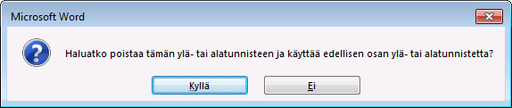
Kuva 1. Liitteen ylätunnisteen muuttaminen.
- Jos haluat poistaa kerralla useamman liite-sivun, muuta tässä kohtaa kaikkien liitteiden ylätunnisteet kohdissa 1 ja 2 neuvotulla tavalla.
- Lopuksi poistetaan itse liitesivu (liiteosa) ja sivun tekstit. Tämä tarkoittaa myös asiakirjassa ennen liitesivua olevan osanvaihdon poistamista. Saat osanvaihtokoodin näkyviin Aloitus (Home) -välilehden Kappale (Paragraph) -ryhmän painikkeella ; osanvaihtokoodi näkyy kaksoisviivalla (Kuva 2) poistettavaa liitettä edeltävän sivun lopussa. Poista kyseinen osanvaihtokoodi napsauttamalla koodin kanssa samalle riville ja painamalla Delete-painiketta näppäimistöltä (Delete poistaa kohdistimen oikealta puolelta).

Kuva 2. Osanvaihtokoodi.
- Poista lopuksi poistettavan liitteen tekstit normaalisti (valitsemalla ja poistamalla).
- Jos haluat poistaa kerralla useamman liite-sivun, poista tässä kohtaa kaikkia näitä liitteitä edeltävät osanvaihtokoodit ja liite-sivujen tekstit kohdissa 4-5 neuvotulla tavalla.

Ohje kaavojen, kuvien, kuvioiden ja taulukoiden käyttämiseen
Kaavat osana tekstiä
Teksti- ja liitesivuilla olevat kaavat tehdään kaavaeditorilla. Kaavoihin ei merkitä erillistä otsikkoriviä, eikä kaavoista tehdä erillistä kaavaluetteloa sisällysluettelon loppuun. Kaavoihin viittaaminen riippuu siitä, onko kaava yleisesti tunnettu peruskaava vai erityistilannetta varten sovellettu kaava.
Yleisesti tunnettuja peruskaavoja ei numeroida. Erityistilanteita varten sovelletut kaavat numeroidaan kaavaeditorissa kaavan loppuun kirjoitettavalla juoksevalla numeroinnilla (esimerkiksi (4), missä 4 on kaavan numero). Kaavassa esiintyvät muuttujat esitetään kaavan alapuolella sisennettynä sarkainkohtaan C1 (2,3 cm vasemman marginaalin reunasta). Kaava on virkkeen osa, ja kaavan lähteeseen viitataan kaavaa edeltävässä tekstissä. Itse kaavaan viitataan tarvittaessa toisessa kohtaa tekstiä käyttäen kaavan numeroa.
Esimerkki:
Ilman tiheys lasketaan eurokoodin EN 1991-1-4 (2019, 23) mukaisesti seuraavasti:
$$\begin{aligned}ρ =\frac{353}{T}× e^{-0,00012H}, \#\left(4\right)\end{aligned}$$
jossa
ρ on ilman tiheys (kg/m³) tarkasteltavassa kuormitustapauksessa
T on ilman absoluuttinen lämpötila (K) tarkasteltavassa kuormitustapauksessa
H on rakennuspaikan korkeus (m) merenpinnasta.
Kaavan lähde esitetään osana aakkostettua lähdeluetteloa. Esimerkin mukaisessa tapauksessa lähde merkittäisiin lähdeluetteloon seuraavasti:
EN 1991-1-4. 2019. Rakenteiden lujuus ja vakaus. Rakenteiden kuormat. Suomen rakentamismääräyskokoelma. Helsinki: Ympäristöministeriö.
Kuvat, kuviot ja taulukot osana tekstiä
Teksti- ja liitesivuilla oleva kuva, kuvio tai taulukko tulisi olla mahdollisuuksien mukaan esittää kokonaisena samalla sivulla. Kohdeobjekti erotetaan tekstistä yhdellä tyhjällä rivillä. Jos kuva, kuvio tai tauluko on kookas, edeltävän tekstin ja objektin väliin voi tarvittaessa jäädä tyhjä tila sivun alareunaan. Jos taulukko on tarpeen jakaa useammalle sivulle, tulisi se sijoittaa raportin liiteosioon.
Kuva, kuvio tai taulukko ei saa koskaan aloittaa tai päättää tekstilukua. Sen oikea paikka on lähellä sitä tekstikappaletta, jossa siihen viitataan. Kuvia, kuvioita ja taulukoita ei myöskään pidä sijoittaa useampia peräkkäin, vaan väliin tulisi laittaa ainakin yksi tekstikappale selkiyttämään sisältöä.
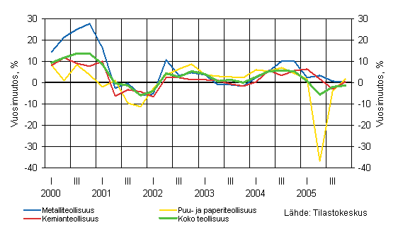
Kuvio 1. Esimerkki kuviosta (Lähdeviite).
Kaikissa dokumentin objekteissa tulee huomioida saavutettavuus. Tämä tarkoittaa mm. sitä, että kaikille dokumentin kuville, kuvioille ja taulukoille on lisättävä vaihtoehtoiset tekstit. Katso tarkemmat ohjeet opinnäytetyön raporttipohjan käyttöohjeesta.
Kuvat, kuviot ja taulukot on aina numeroitava, ja niihin on viitattava varsinaisessa tekstissä. Kuvan ja kuvion otsikko numeroineen sijoitetaan kohteen alapuolelle, taulukon otsikko numeroineen taulukon yläpuolelle. Objektin otsikkoteksti päättyy pisteeseen. Mikäli kuva, kuvio tai taulukko ei ole kirjoittajan itsensä laatima, siihen merkitään lähdeviite.
Raporttipohjassa on yhteinen tekstityyli kuvan, kuvion ja taulukon otsikkoteksteille. Kun luot otsikkotekstit alla kuvatulla tavalla, saat luotua myös automaattiset objektiluettelot kuvista, kuvioista ja taulukoista sisällysluettelon alle.
Kuva- tai kuvio-otsikon lisääminen
Kuvan tai kuvion lisäämisen jälkeen siirrä kohdistin kohteen alapuolelle tyhjälle riville. Valitse Viittaukset (References) -välilehdeltä Lisää otsikko (Insert Caption) ja valitse Otsikko (Label) -valikosta Kuva tai Kuvio. Kirjoita kuvan tai kuvion järjestysnumeron jälkeen piste. Kirjoita sitten kuvan tai kuvion otsikkoteksti ja päätä se pisteeseen. Napsauta OK.
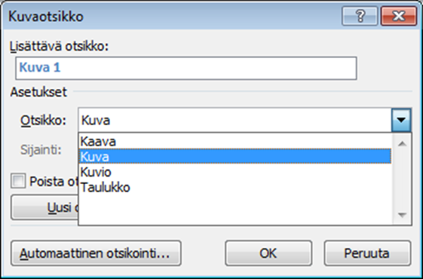
Kuva 3. Esimerkki kuvaotsikon lisäämisestä.
Kun toimit edellä mainitulla tavalla, kuvat ja kuviot merkitään automaattisesti Kuvan otsikko -tyylillä ja saat ne osaksi Kuvat ja Kuviot -luetteloita, kun luettelot seuraavan kerran päivitetään.
Huom! Kuvan 3 mukaisesta Otsikko-valikosta saattaa puuttua jokin otsikkolaji (yleisimmin Kuvio-otsikkolaji). Jotta pystyt otsikoimaan myös nämä objektit oikealla tavalla, täytyy sinun lisätä kyseinen otsikkolaji oman Word-ohjelmasi valikkoon alla olevan ohjeistuksen mukaisesti.
Uuden otsikkolajin lisääminen
Siirrä kohdistin kohteen (esimerkiksi kuvion) alapuolelle tyhjälle riville ja valitse Viittaukset (References) -välilehdeltä Lisää otsikko (Insert Caption). Ohjelma ehdottaa automaattisesti Kuva-otsikon lisäämistä, mutta valitse ikkunasta toiminto Uusi otsikkolaji (Kuva 4). Kirjoita avautuvaan ikkunaan uuden otsikkolajin tyyppi (esimerkiksi Kuvio) ja hyväksy OK:lla. Nyt ohjelma ehdottaa kyseisen otsikkolajin otsikon lisäämistä ja otsikkolaji löytyy jatkossa suoraan käyttämäsi Word-ohjelman Otsikko-valikosta.
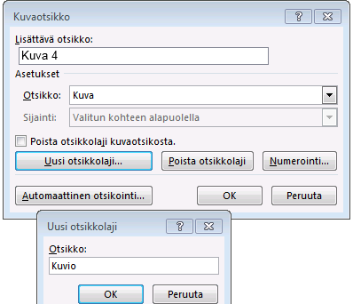
Kuva 4. Uuden otsikkolajin lisääminen.
Taulukon otsikon lisääminen
Taulukon otsikko lisätään taulukon yläpuolelle. Siirrä kohdistin taulukon yläpuolelle tyhjälle riville. Valitse vastaavalla tavalla Viittaukset (References) -välilehdeltä Lisää otsikko (Insert Caption) ja valitse Otsikko (Label) -valikosta Taulukko. Kirjoita taulukon järjestysnumeron jälkeen piste. Kirjoita taulukon nimi ja päätä se pisteeseen. Napsauta OK. Näin toimimalla saat omat taulukkosi osaksi sisällysluettelon alla olevaa Taulukot -luetteloa, kun luettelot seuraavan kerran päivitetään.
Wordissä voi valita erilaisia taulukkotyylejä. Taulukkotyökalu ilmestyy näkyviin ohjelman yläpalkkiin, kun siirrät kohdistimen johonkin taulukon soluun. Taulukkotyylejä kannattaa kuitenkin käyttää harkiten, jotta lopputulos on saavutettava.
Seuraavalle sivulle jatkuvat taulukot sijoitetaan aina liitteisiin. Jos taulukko jatkuu seuraavalle sivulle, kirjoitetaan sivun oikeaan alareunaan sulkuihin teksti (jatkuu). Seuraavalle sivulle kirjoitetaan vasemmalle ylös sana taulukko, sen numero ja sulkeisiin sana (jatkuu), esim. Taulukko 1 (jatkuu). Taulukon jakaminen kahteen osaan, ja tekstin kirjoittaminen taulukon alle onnistuu luomalla kummallekin sivulle oma taulukko.
Taulukko 1. Esimerkki taulukosta.
Otsikko | Otsikko | Otsikko
A | 5 % | 2 %
B | 10 % | 3 %
C | 12 % | 5 %
D | 13 % | 15 %
E | 15 % | 20 %
(jatkuu)
Taulukko 1 (jatkuu).
Otsikko | Otsikko | Otsikko
F | 20 % | 25 %
G | 25 % | 30 %
Yhteensä | 100 % | 100 %

Tiedoston tallennus saavutettavaan PDF/A-muotoon
Opinnäytetyö tehdään Wordillä, mutta se julkaistaan Theseuksessa saavutettavassa ja arkistokelpoisessa PDF/A-muodossa. Ennen saavutettavan ja arkistoitavan PDF/A-tiedoston luontia täytyy tarkistaa/täydentää myös dokumentin ns. metatiedot, koska tiedoston PDF/A-muoto käyttää myös näitä tietoja osana dokumenttia.
Dokumentin tietojen tarkistaminen
Valitse Tiedosto (File) -valikosta Tiedot (Info). Kirjoita opinnäytetyösi otsikko kohtaan Otsikko. Kirjoita oma nimesi kohtaan Tekijä. Lisää Avainsanoja (Keywords) halutessasi. Tarkista myös muiden Ominaisuudet-otsikon alla olevien tekstien/valintojen oikeellisuus.
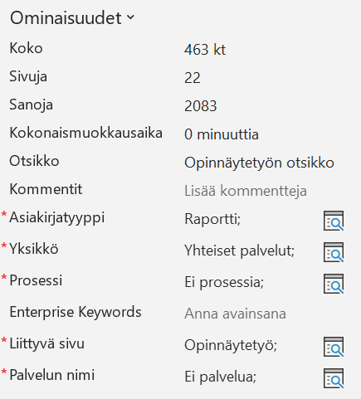
Kuva 5. Dokumentin tietojen muokkaus.
Dokumentin tallennus saavutettavaksi ja arkistoitavaksi PDF/A-tiedostoksi
Valitse Tiedosto (File) -valikosta Vie (Export). Valitse Luo PDF- tai XPS-tiedosto (Create PDF or XPS File).
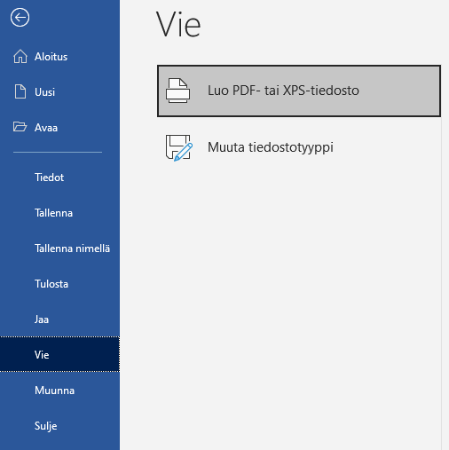
Kuva 6. Vienti PDF-muotoon.
Jos et ole vielä tarkistanut dokumenttisi saavutettavuutta (helppokäyttöisyyttä), voit suorittaa tarkistuksen vielä tässä vaiheessa napsauttamalla painiketta Tutki helppokäyttöisyyttä. Jos sen sijaan olet tarkistanut helppokäyttöisyyden jo aiemman, napsauta suoraan painiketta Luo PDF/XPS.
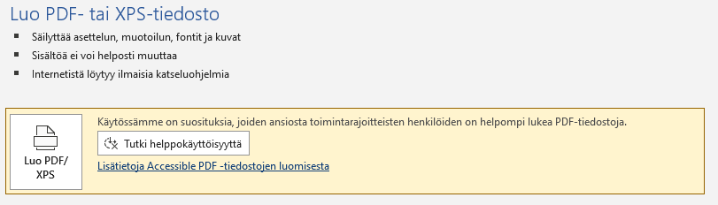
Kuva 7. Muistutus helppokäyttöisyyden tarkistamisesta.
Napsauta tallennusikkunassa Asetukset (Options). Tee seuraavat (kuvan 8 mukaiset) valinnat:
- Valitse Asiakirja (Document) kohdasta julkaistava kohde (Publish what).
- Ruksaa valinnat Luo kirjanmerkit käyttämällä Otsikoita (Create Bookmarks using Headings) ja Asiakirjan rakenteen tunnisteet helppokäyttötoimintoa varten (Document Structure Tags for Accessiblity) kohdasta Sisällytä tulostumattomat tiedot (Include non-printing information). Näin dokumentin rakenne merkitään kappaletyylien perusteella oikein PDF/A-tiedostoon.
- Ruksaa valinta PDF/A-yhteensopiva kohdasta PDF-asetukset (PDF Options).
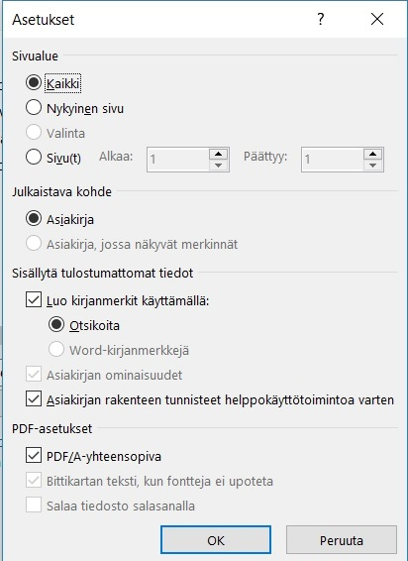
Kuva 8. PDF/A-tiedoston asetukset.
Varmista, että PDF/A-dokumentin nimi on yhtä kuvaava kuin antamasi Word-tiedoston nimi.

